2 YAŞ EKİM AYI PLANI

PARMAK OYUNU

**\*Eski Saat Parmak Oyunu**

Çok eski bir evde eski bir saat varmış(2)

Bu saat hiç durmadan tik tak tik tak

Atarmış atarmış atarmış da atarmış(2)

Çok eski bir evde eski bir saat varmış(2)

Bir gün saat bozulmuş tik tiki tak tik tiki tak

Bozulmuş bozulmuş bozulmuş da bozulmuş(2)

Saatin sahibi tamir etmeye gelmiş(2)

Saat birden düzelmiş tik tiki tak tik tiki tak

Düzelmiş düzelmiş düzelmiş de düzelmiş(2)

SANAT ETKİNLİĞİ

**\*YAĞMUR ÇİZMESİ ETKİNLİĞİ**

**\*ÇATAL KİRPİ BASKISI**

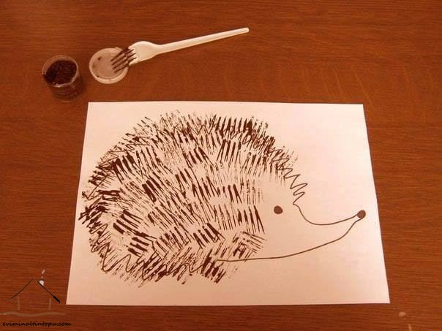

**\*KELEBEK YIRTMA YAPIŞTIRMA**

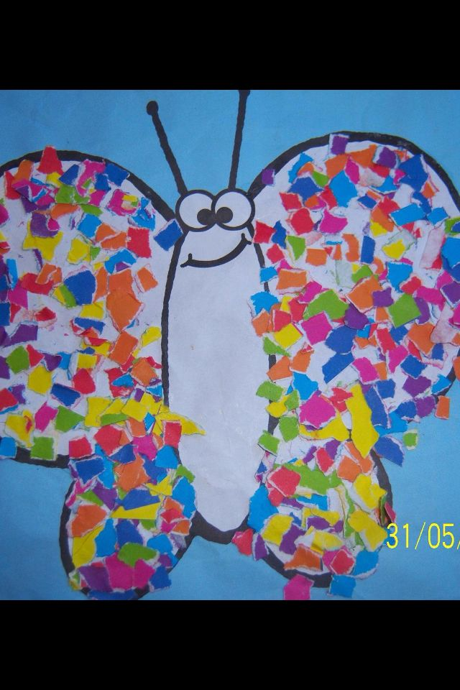

**\*BROKOLİ BASKISI(SONBAHAR)**

OYUN ETKİNLİĞİ

**\*PALYAÇO YÜZ İFADELERİ**

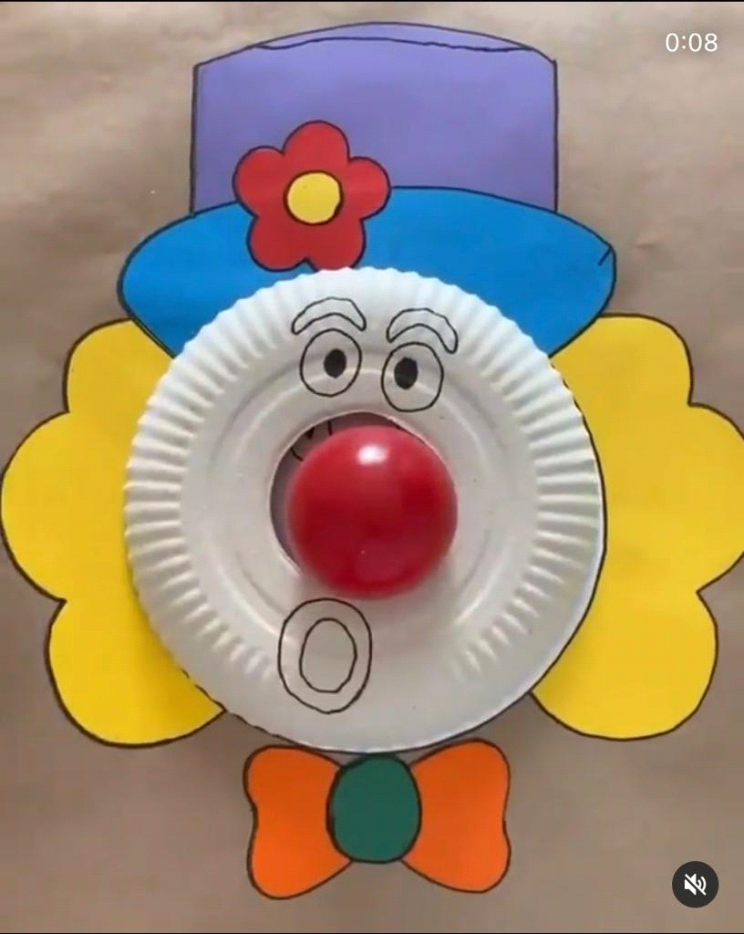

**\*HAYVAN EŞLEŞTİRME(TAM-BÜTÜN)**

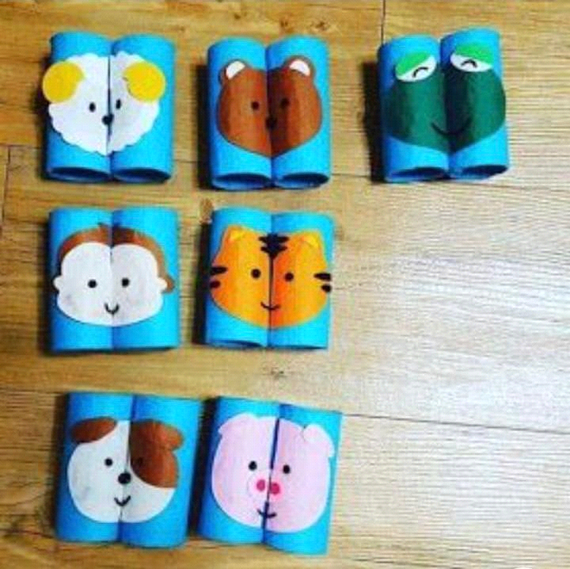

**\*SİNCAP MERCİMEK AKTARMA**



*KURABİYE CANAVARI

BİLMECE

Mis gibi kokar,

Etrafa güzellik saçar.

(Çiçek)

Hem ısıtır, hem yakarım,

Tüm canlılara bakarım.

(Güneş)

Uçar dağ gezer,

Uçar bağ gezer,

Uçar iliksiz,

Uçar kemiksiz.

(Kelebek)

Her şey taze canlıdır,

Güneş daha sıcaktır,

Hayvanlar yavrulamıştır,

Baharın ilk adıdır

(İlkbahar)

TÜRKÇE DİL ETKİNLİĞİ

ÜÇ KEDİ BİR DİLEK

UTANGAÇ AYI

HAVUÇLARIN HEPSİ BENİM

ASLAN VE MAYMUN

HAREKETLİ OYUNLAR (MÜZİK)

YENGEÇ KUMDA DUR

DİNAZOR

KAPLUMBAĞA

OTOBÜSÜN TEKERLEĞİ YUVARLAK

ÖĞRETMENLERİ

***AYBÜKE KARSLI***

***ZEHRA SENA NARMANLI***